图 书 推 荐
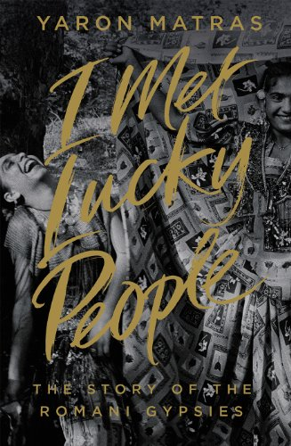
中文书名：《我遇见的幸运的一群人——吉普赛人》
英文书名：I MET LUCKY PEOPLE: THE STORY OF THE ROMANI GYPSIES
作 者：Yaron Matra
出 版 社：Penguin Press
代理公司：United Agents/ANA/Jackie Huang
页 数：290页
出版时间：2013年7月
代理地区：中国大陆、台湾
审读资料：电子稿
类 型：大众社科

内容简介：

亚龙·马特拉斯（Yaron Matras）的这本书，是第一本被广泛传播的、全面介绍吉普赛人的历史、文化、语言和社会组织结构的著作。对于需要了解吉普赛人的事务和族群的专业人士，和想要拨开小说和神话的迷雾、真正理解吉普赛人的普通读者，这本书都是必读的。马特拉斯基于与吉普赛人共事的个人经历和20年的学术研究，本着严谨的精神和同理心，论述了这一主题。这本书将开启读者对吉普赛人——世界上最紧密且分布最广泛的社群之一——的真正理解。

作者简介：

亚龙·马特拉斯（Yaron Matras）在汉堡大学完成了硕士和博士学位，现在是曼切斯特大学的语言学教授。他能流利地或简单地使用好几门语言，包括英语、德语、希伯来语、法语、阿拉伯语、西班牙语、荷兰语、土耳其语、意大利语、瑞典语、库尔德语和吉普赛语。他曾与吉普赛人的人权组织共事，在德国西南部的Yenish流浪者中开展研究。

谢谢您的阅读！
请将反馈信息发至：黄家坤（ Jackie Huang）
安德鲁·纳伯格联合国际有限公司北京代表处
北京市海淀区中关村大街甲59号中国人民大学文化大厦1705室
邮编：100872
电话：010-82504106
传真：010-82504200
Email：JHuang@nurnberg.com.cn
网址：http://www.nurnberg.com.cn
微博：http://weibo.com/nurnberg
豆瓣小站：http://site.douban.com/110577/
微信订阅号：ANABJ2002

